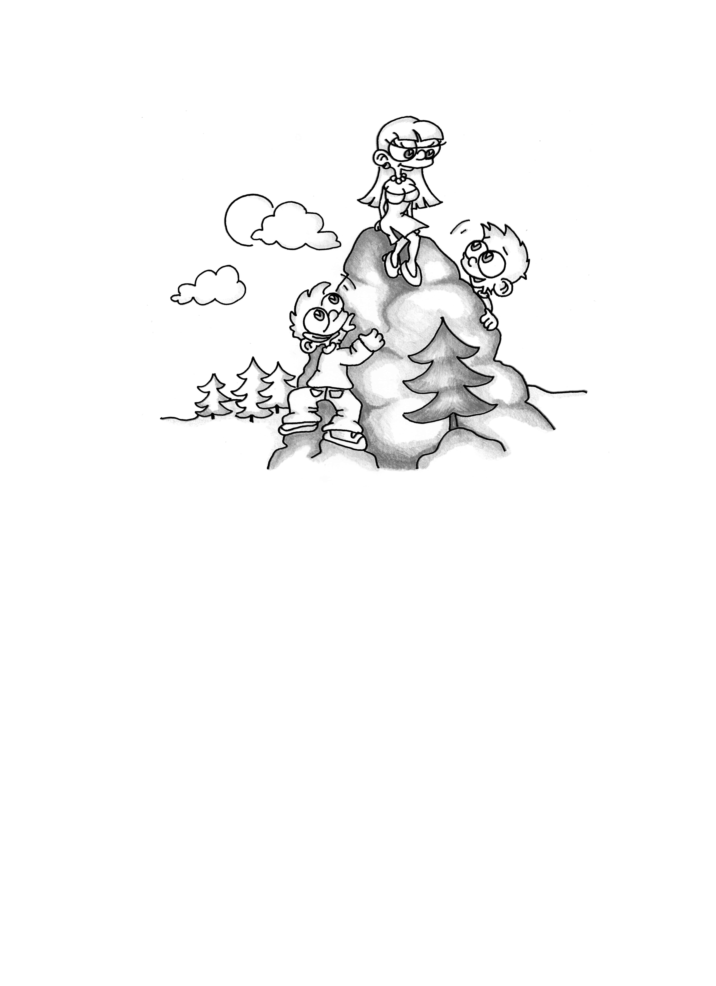
 | Letní kurz (výběrový)  KTV/71417, 73417, KT1/7841, 7941

Lokalita: Rekreační a výcvikové středisko Bukovina, Český ráj https://www.ujep.cz/cs/rekreace
Doporučujeme zadat do navigace Hrubá skála-Adamovo lože a pak až středisko UJEP Bukovina, jinak vás to povede nezpevněnými cestami s omezeným či zakázaným vjezdem.

Zahájení kurzu: pondělí 17. 6. 2024 v 16:00 (příjezd možný od 14:00)
Ukončení kurzu: pátek 21. 6. 2024 (cca 10:00)
Cena kurzu: 1020,- Kč

Aktivity a výuka v rámci kurzu
Turistika, hry a cvičení v přírodě, orientace v přírodě a orientační chůze/běh, olympiáda, celodenní výlet a dramatizace
Zápočtové požadavky
Aktivní účast na kurzu v plném rozsahu, absolvování orientačního závodu, didaktický výstup v rámci táborové olympiády
Ubytování a stravování
- Lůžkoviny k dispozici zdarma.
- Strava není součástí, lze si připravit vlastní jídlo v plně vybavené kuchyňce (lednice, rychlovarné konvice, sporáky, jídelní prostor) v jednom z objektů střediska, nebo si dojít na jídlo na zámek Hrubá skála, kde je restaurace a rychlé občerstvení. Autem si lze zajet do samoobsluhy v nedaleké vesnici. Supermarket je nejblíže v Turnově.
- Společná koupelna s toaletou.
- Voda z místního zdroje, pitná, avšak doporučuje se převařit.
- K dispozici budou sportovní hřiště a pomůcky (volejbalový míč, ringo, frisbee, kroket).
- Na místě ohniště, krbovna.
Pokyny k platbě a přihlášení na kurz
- Zapište se na kurz do STAGu.
- Uhraďte uvedenou částku 1020,- Kč bankovním převodem na účet:
260112295/0300 s variabilním symbolem 3212010142 do 31. 3. 2024. Doklad o platbě se jménem účastníka zašlete vedoucímu kurzu na mail dominika.petru@ujep.cz do 31. 3. 2024 (reaguji).
- Dodáním dokladu o zaplacení potvrzujete svoji účast a jste závazně přihlášeni na kurz (nestačí přihlášení ve STAGU!!!).
- Případnou neúčast na kurzu /nemoc, zranění atd./ ihned oznamte vedoucímu LVK s vysvětlením a dokladem – lékařské potvrzení. V případě neomluvené či řádně nedoložené neúčasti na kurzu, finanční úhrada propadá v plné výši!
- Informační schůzka ke kurzu neprobíhá, veškeré informace se dozvíte hromadně mailem a v místě konání. Potvrzení o účasti pro zaměstnané lze po domluvě získat u vedoucí kurzu.
- Doprava individuální. Není umožněno parkování v areálu, vjezd je povolen pouze na dobu nezbytnou pro vyložení/naložení osob a věcí. Parkování si zajišťují účastnici kurzu individuálně, např. cca 500 metrů od střediska (50.5455356N, 15.1883192E).
Vezměte s sebou
Sportovní oblečení a obuv do každého počasí, pláštěnka, plavky, pokrývku hlavy, repelenty, opalovací krém, psací potřeby a poznámkový blok, šátek, přezůvky, občanský průkaz, kartičku zdravotní pojišťovny, pokud máte pak turistickou mapu oblasti,… ostatní dle uvážení.
PhDr. Dominika Petrů, Ph.D. V Ústí nad Labem 6. 2. 2024
vedoucí kurzu

